Профилактика инфекций, передающихся кровососущими комарами

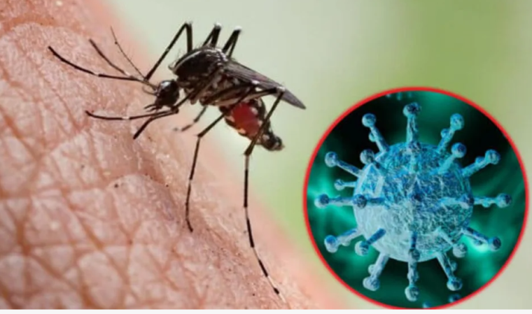

Свойственные России заболевания, переносчиками которых являются комары: туляремия, дирофиляриоз, лихорадка Западного Нила (ЛЗН), лихорадка Японского энцефалита, лихорадки, вызываемые вирусами группы Калифорнийского энцефалита и др.
Профилактические мероприятия.
Вакцины разработаны против туляремии, желтой лихорадки и японского энцефалита. Для профилактики прочих заболеваний проводят мероприятия по снижению численности популяции кровососущих комаров и применяют средства индивидуальной защиты.
Комплексные мероприятия по снижению численности популяции кровососущих комаров предусматривают: инсектицидные мероприятия и их контроль эффективности, благоустройство территорий населенных пунктов, парков, скверов, мест массового отдыха и пребывания населения; санитарно-просветительную работу с населением.
В жилых помещениях используют противокомариные (противомоскитные) сетки на окнах и дверях, аэрозольные инсектициды, электрофумигаторы, противокомариные спирали или стержни. На садовых участках для снижения выплода комаров нужно плотно закрывать бочки с водой крышками или натягивать на них полиэтиленовую пленку.
В нежилых помещениях возможно использование инсектицидных шашек, таблеток, спиралей.
В качестве средств индивидуальной защиты от нападения комаров используются репеллентные средства и инсектицидно-репеллентные средства, в соответствии с инструкцией производителя. В отдельных случаях показано использование специальной защитной одежды.
Каждый выезжающий в страны тропического климата должен помнить:
- при выборе страны для туристической поездки получить информацию в туристических фирмах, организующих путешествия, о наличии в ней опасности заболевания;
- о необходимости проконсультироваться с врачом для выбора препарата и схем специфической профилактики.
- использовать меры по защите от комаров (репелленты), стараться избегать заболоченных мест, не открывать в гостиницах окна, если они не оборудованы москитными сетками;
- по возвращении из страны пребывания и в случае ухудшения состояния здоровья, следует обратиться к врачу, обязательно сообщив ему о месте вашего путешествия.
Если поездка в тропическую страну уже состоялась, и у Вас появились проблемы со здоровьем, Вам необходимо как можно скорее обратиться к врачу, обязательно указав сроки и место пребывания в туристической поездке. Будьте здоровы и пользуйтесь мерами профилактики.

